ml_pro代码解释：

import zipfile
import xml.etree.ElementTree as ET
import re
import numpy as np
import matplotlib.pyplot as plt
from io import BytesIO
import pandas as pd # 新增：用于生成表格和保存CSV
```
- 导入所有需要的库：
- `zipfile`：打开 .docx（本质是 zip 文件）。
- `xml.etree.ElementTree`：解析 docx 内部的 XML。
- `re`：正则表达式，用来提取数字和速度值。
- `numpy`：计算平均值、标准差、多项式拟合等。
- `matplotlib.pyplot`：绘图。
- `BytesIO`：把字节数据转成内存中的文件对象供 XML 解析。
- `pandas`：新建功能！用于创建美观表格、打印和保存为 CSV。

```python
def extract_text_from_docx(file_path):
with zipfile.ZipFile(file_path) as docx:
xml_content = docx.read('word/document.xml')
```
- 定义一个函数，从 .docx 文件提取纯文本。
- 用 zip 方式打开 docx，读取核心文件 `word/document.xml`（包含所有正文）。

```python
tree = ET.parse(BytesIO(xml_content))
root = tree.getroot()
namespaces = {'w': 'http://schemas.openxmlformats.org/wordprocessingml/2006/main'}
```
- 把读取的 XML 字节内容转为内存文件，再解析成 ElementTree 对象。
- 获取根节点。
- 定义 Word XML 的命名空间缩写 `w`，因为所有标签都带 `w:` 前缀。

```python
text = []
for paragraph in root.findall('.//w:p', namespaces):
para_text = ''
for t in paragraph.findall('.//w:t', namespaces):
if t.text:
para_text += t.text
if para_text.strip():
text.append(para_text.strip())
```
- 遍历文档中所有段落（`<w:p>`）。
- 每个段落里遍历所有文本块（`<w:t>`），拼接文字。
- 只保留非空段落，加入列表。

```python
return '\n'.join(text)
```
- 把所有段落用换行符连接，返回一个完整的纯文本字符串。

```python
# ====================== 读取并解析 docx ======================
file_path = '转速配置.docx'
content = extract_text_from_docx(file_path)
lines = [line.strip() for line in content.split('\n') if line.strip()]
```
- 指定要处理的 docx 文件名。
- 调用上面的函数提取文本。
- 把文本按行拆分，去掉首尾空格和空行，得到干净的行列表。

```python
configs = []
current_duties = None
current_velocities = [[], [], [], []] # 四个轮子
```
- `configs`：保存所有完整的占空比配置（后面会用到）。
- `current_duties`：当前正在解析的占空比配置（四个数字）。
- `current_velocities`：当前配置下四个轮子的速度测量列表。

```python
i = 0
while i < len(lines):
line = lines[i]
```
- 用手动索引 `i` 遍历所有行（因为需要跳过多行读取速度，所以不能用普通 for 循环）。

```python
if line.startswith('占空比') and '：' in line:
if current_duties is not None:
configs.append({
'duties': current_duties,
'velocities': current_velocities
})
```
- 当遇到“占空比xx、xx、xx、xx：”这行时，说明开始新的一组配置。
- 如果之前已经在处理一组配置，就先把上一组保存到 `configs`。

```python
duties_str = re.findall(r'\d+', line)
current_duties = [int(d) for d in duties_str]
current_velocities = [[], [], [], []]
i += 1
continue
```
- 用正则提取该行所有数字 → 得到四个占空比。
- 转为整数列表，设为当前占空比。
- 清空速度列表，准备收集新配置的数据。
- `i += 1` 跳过可能的下一空行或“数据：”行，继续循环。

```python
if '组数据' in line:
for j in range(4):
i += 1
if i >= len(lines):
break
vel_line = lines[i]
match = re.search(r'：([\d\.]+)cm/s', vel_line)
if match:
vel = float(match.group(1))
current_velocities[j].append(vel)
```
- 当遇到“第X组数据”时，知道接下来正好是四个轮子的速度行。
- 循环 4 次，每次读取下一行。
- 用正则提取“：”和“cm/s”之间的浮点数（如 41.2395）。
- 把速度加入对应轮子的列表（顺序：左后、左前、右前、右后）。

```python
i += 1
```
- 正常行处理完后索引加 1。

```python
if current_duties is not None:
configs.append({
'duties': current_duties,
'velocities': current_velocities
})
```
- 循环结束后，把最后一组配置补保存。

```python
# ====================== 汇总每个轮子的统计数据 ======================
wheel_names_cn = ['左后轮', '左前轮', '右前轮', '右后轮']
wheel_names_en = ['Left Rear', 'Left Front', 'Right Front', 'Right Rear']
```
- 定义中英文轮子名称，用于表格和图标题。

```python
# 用于存储每个轮子的所有原始数据：{占空比: [速度列表]}
raw_data_dict = [{}, {}, {}, {}]
```
- **关键改进**：为每个轮子创建一个字典，键是占空比，值是该占空比下**所有**测量速度列表（即使来自不同配置也会合并）。

```python
for config in configs:
duties = config['duties']
velocities = config['velocities']
for w in range(4):
duty = duties[w]
if velocities[w]:
if duty not in raw_data_dict[w]:
raw_data_dict[w][duty] = []
raw_data_dict[w][duty].extend(velocities[w])
```
- 遍历每一组配置。
- 对每个轮子：
- 如果该占空比第一次出现，新建空列表。
- 把这组配置下的所有速度测量值追加到对应占空比的列表中。
- 实现：相同占空比的数据自动合并，样本量更大、更可靠。

```python
# 转为统计表格用的列表
stats_rows = []
for w in range(4):
duties = sorted(raw_data_dict[w].keys())
for duty in duties:
speeds = np.array(raw_data_dict[w][duty])
stats_rows.append({
'轮子': wheel_names_cn[w],
'英文名': wheel_names_en[w],
'占空比 (%)': duty,
'样本数 N': len(speeds),
'平均速度 (cm/s)': speeds.mean(),
'最大速度 (cm/s)': speeds.max(),
'最小速度 (cm/s)': speeds.min(),
'标准差 (cm/s)': speeds.std()
})
```
- 为每个轮子的每个占空比计算统计量：
- 样本数、平均、最大、最小、标准差。
- 把结果存成字典，加入 `stats_rows` 列表（后面转成表格）。

```python
# 创建 DataFrame 并美化显示
df_stats = pd.DataFrame(stats_rows)
df_stats = df_stats.round(3) # 保留3位小数
df_stats = df_stats.sort_values(['轮子', '占空比 (%)']) # 按轮子和占空比排序
```
- 用 pandas 把列表转成 DataFrame（表格）。
- 四舍五入到 3 位小数。
- 按轮子和占空比排序，更整齐。

```python
print("\n=== 每个轮子在不同占空比下的速度统计表格 ===\n")
print(df_stats.to_string(index=False))
```
- 在控制台打印美观的表格（不带 pandas 默认的行号）。

```python
# 保存为 CSV 文件
csv_filename = 'wheel_velocity_stats.csv'
df_stats.to_csv(csv_filename, index=False, encoding='utf-8-sig')
print(f"\n统计表格已保存至：{csv_filename}")
```
- 把表格保存为 CSV 文件。
- 用 `utf-8-sig` 编码，确保 Excel 打开时中文不乱码。

```python
# ====================== 用于拟合的平均值点 ======================
wheel_avg_data = [[] for _ in range(4)] # (duty, mean_vel)
for w in range(4):
duties = sorted(raw_data_dict[w].keys())
for duty in duties:
mean_vel = np.mean(raw_data_dict[w][duty])
wheel_avg_data[w].append((duty, mean_vel))
```
- 为拟合准备数据：每个轮子一个列表，元素是 (占空比, 合并后的平均速度)。

```python
# ====================== 绘图 ======================
fig, axs = plt.subplots(2, 2, figsize=(14, 10))
axs = axs.flatten()
```
- 创建 2×2 子图，总大小 14×10 英寸。
- 展平为一维数组方便索引。

```python
for w in range(4):
if not wheel_avg_data[w]:
continue
duties, means = zip(*wheel_avg_data[w])
duties = np.array(duties)
means = np.array(means)

# 二次拟合（如果点数足够）
deg = 2 if len(duties) >= 3 else 1
coeffs = np.polyfit(duties, means, deg)
x_fit = np.linspace(duties.min(), duties.max(), 200)
y_fit = np.polyval(coeffs, x_fit)
```
- 对每个轮子：
- 拆出占空比和平均速度数组。
- 如果有 ≥3 个不同占空比，用二次拟合；否则用一次。
- 生成 200 个平滑点用于画曲线。

```python
ax = axs[w]
ax.scatter(duties, means, color='blue', s=80, label='平均速度点')
ax.plot(x_fit, y_fit, color='red', linewidth=2, label=f'{deg}次拟合曲线')
ax.set_title(f'{wheel_names_cn[w]} ({wheel_names_en[w]})')
ax.set_xlabel('占空比 (%)')
ax.set_ylabel('线速度 (cm/s)')
ax.legend()
ax.grid(True, alpha=0.4)

# 在图上标注每个点的平均值
for d, m in zip(duties, means):
ax.text(d, m + 1, f'{m:.1f}', ha='center', va='bottom', fontsize=9)
```
- 画图：
- 蓝色大散点表示平均速度。
- 红色粗线是拟合曲线。
- 设置标题、坐标轴、图例、网格。
- 在每个点上方标注具体平均值（保留1位小数），更直观。

```python
plt.tight_layout()
plt.show()
```
- 调整子图间距，显示完整图像。

```python
# ====================== 输出拟合系数 ======================
print("\n=== 拟合多项式系数（从高次到低次）===\n")
for w in range(4):
duties, means = zip(*wheel_avg_data[w])
deg = 2 if len(duties) >= 3 else 1
coeffs = np.polyfit(duties, means, deg)
print(f"{wheel_names_cn[w]} ({wheel_names_en[w]}): {coeffs}")
```
- 最后再次计算并打印每个轮子的拟合系数（格式：[a, b, c] 对应 v = a×d² + b×d + c）。

### 总结
这段代码完整实现了：
1. 从 .docx 提取并解析所有测量数据。
2. **正确合并相同占空比的数据**（关键改进）。
3. 生成详细的统计表格（平均、极值、标准差、样本数），并保存 CSV。
4. 用合并后的平均值进行二次（或一次）多项式拟合。
5. 绘制带数值标注的清晰曲线图。
6. 输出精确的拟合系数。
最终结果：
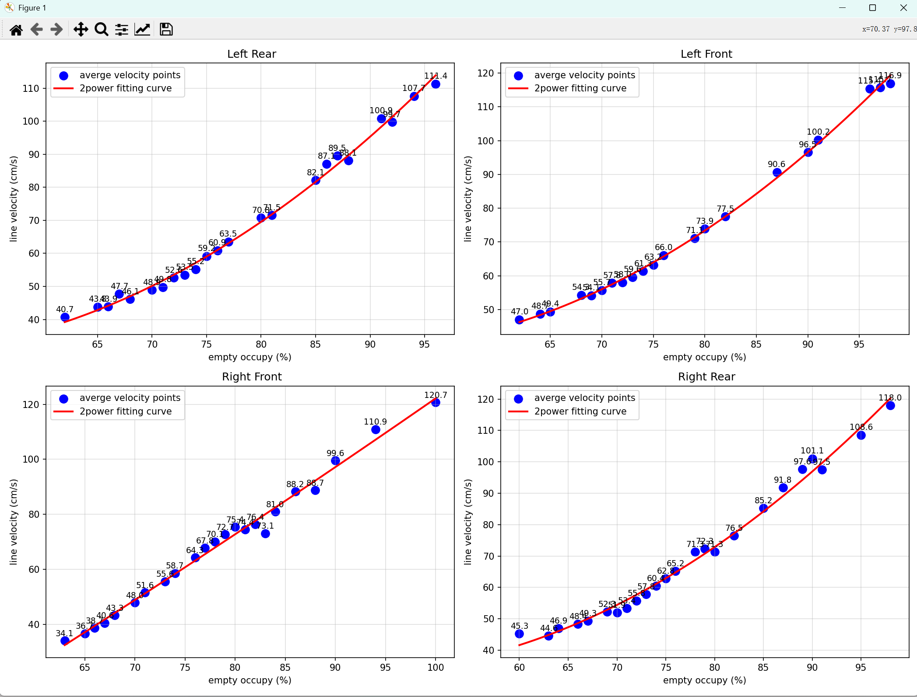
数据见wheel_velocity_stats.csv
拟合曲线：
左后轮：v=$0.03197∙d^{2}-2.854∙d+93.23$
左前轮：v=$0.02910∙d^{2}-2.627∙d+97.34$
右前轮：v=$0.00272∙d^{2}+1.980∙d-103.07$
右后轮：v=$0.02817∙d^{2}-2.383∙d+83.20$

